280 st Nya generationens DAF XF till Primafrio

Ett av Spaniens största åkerier Primafrio köpte nyligen 280 st DAF XF med motivet ”Eftersom våra första 30 XF var extremt pålitliga och bränslesnåla har vi beställt ytterligare 250 st” säger Juan Conesa, VD på Primafrio. “Dessa fantastiska nya lastbilar är en del av vår plan att expandera ytterligare I Europa”

Sedan Primafrio grundades i början av sextiotalet har företaget utvecklats till ett industriledande transportföretag, med inriktning mot av transport av kyld och fryst mat samt varor med högt värde. Primafrio är bland de snabbast växande företagen i Europa. Den totala Primafrio-flottan består för närvarande av över 2 000 lastbilar.

Beslut baserat på marknadsundersökningar
”Vårt beslut att välja DAF XF lastbil baseras på omfattande marknadsundersökningar”, tillade Juan Conesa. ”Vår position som premium transportör krävde en premium produkt” Primafrio värnar om miljön och där överträffar DAF våra förväntningar eftersom de erbjuder låga CO₂ utsläpp. Den nya XF har sänkt bränsleförbrukningen med 7% och sätter därmed en ny standard i branschen. “För att ge våra chaufförer maximal bekvämlighet har vi valt den rymliga Super Space Cab versionen ”.

De 250 DAF XF Primafrio lastbilarna är utrustade med 12,9 liters PACCAR MX-13 motor (365 kW/480 hk).

”Det faktum att ett ledande transportföretag som Primafrio väljer den nya DAF XF – International Truck of the year 2018 – är ett stort erkännande av lastbilens kvalitet, tillförlitlighet, effektivitet och förarkomfort”, säger DAF Trucks VD Preston Feight.

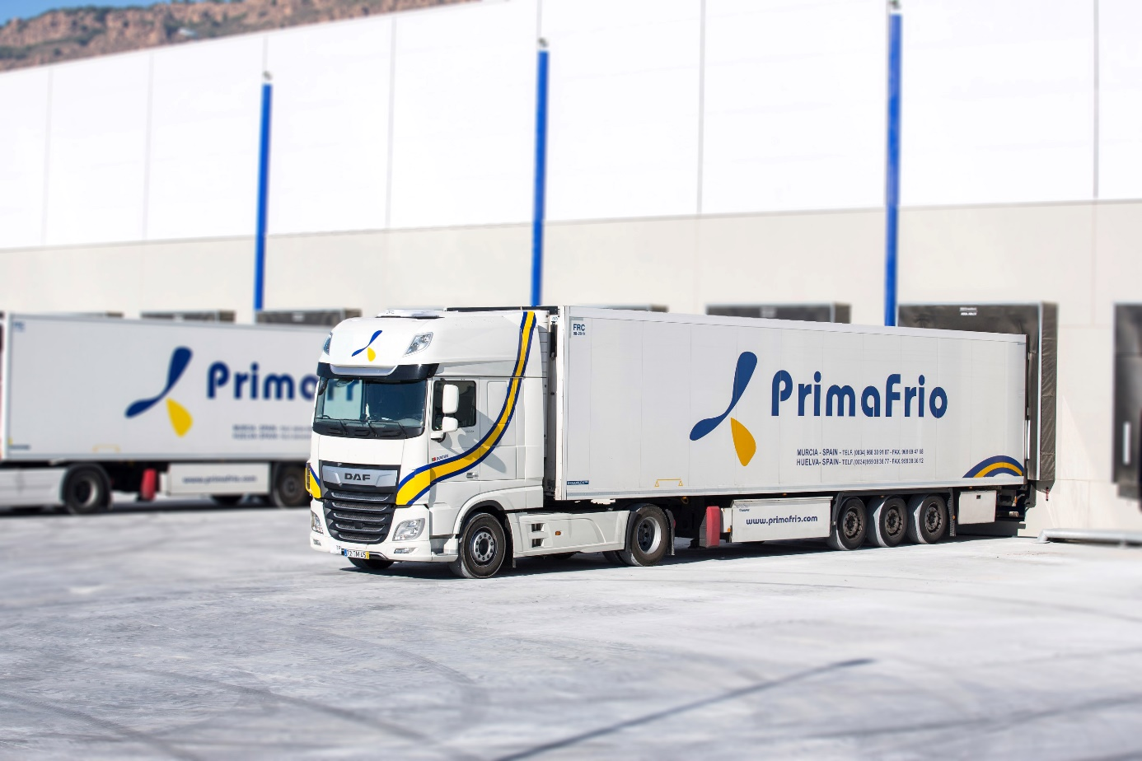
Bildtext
Det ledande spanska transportföretaget Primafrio har köpt 280 DAF XF. Verkställande direktör Juan Conesa: ”DAF har överträffat våra förväntningar genom nya XF som minskat bränsleförbrukningen med 7%, en ny standard i branschen”. För mer information www.primafrio.com

